Mångmiljonsatsning i Lofsdalen på leder för cykling, skidåkning och vandring

Pressmeddelande • 2020-01-07
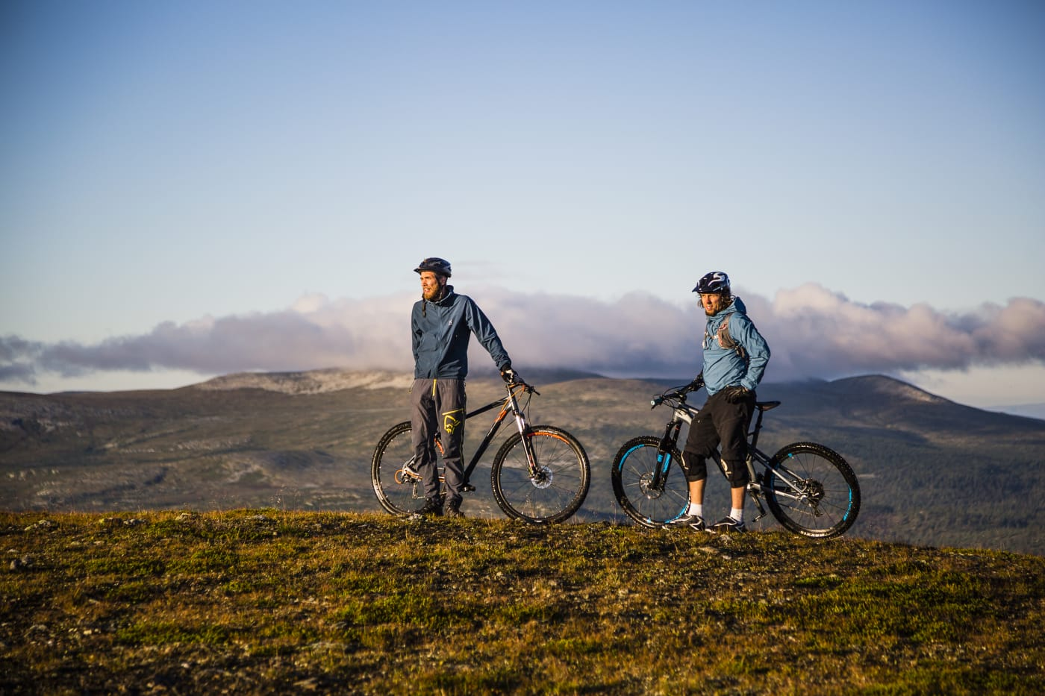
Lofsdalen storsatsar på nya multileder

Lofsdalsfjällens turistnäring ekonomisk förening har beviljats stöd till det treåriga projektet “Vision Lofsdalen” som totalt omfattar 10,7 miljoner. Projektet finansieras genom medel från Tillväxtverket (Europeiska Regionala Utvecklingsfonden), Region Jämtland Härjedalen och Härjedalens kommun. Det lokala näringslivet finansierar även projektet genom Lofsdalsfjällens turistnäring ekonomisk förening.
- Projektet skapar ett nytt område för stigcykling i fjällterräng där målet är att de första lederna ska vara klara redan sommaren 2020. Nu får Lofsdalen en komplett cykelprodukt med downhill i Lofsdalen Bike Park, mil av familjevänlig stigcykling och mer krävande cykling på södra sidan Lofssjön, säger Helena Fjellgren, projektledare Vision Lofsdalen.
I projektet kommer ett nytt område skapas med hållbara leder för cykling, vandring och skidåkning. Det nya området har ett högt läge bland fjällbjörkar med vida utsikt över fjällvärlden och ligger i nära anslutning till både väg och liftar. Här skapas en ny knutpunkt för besökare där hela familjen, oavsett funktionsförmåga, kan njuta av en heldag på fjället med ett flertal cykelleder och vandring för alla. Projektet syftar till att öka antalet besökare sommartid där investeringarna även kommer kunna användas vintertid.
Lofsdalen har sedan tidigare Lofsdalen Bike Park för både nybörjare och proffs, nu kommer besökare kunna njuta av härliga “flowleder” i cykelparken och kunna ta liften upp till det nya cykelområdet. Det nya området kommer även bli ett väldigt bra komplement till de mer kuperade lederna på södra sidan av Lofssjön för både nybörjare och proffs, nu kommer besökare kunna njuta av härliga “flowleder” i cykelparken och kunna ta liften upp till det nya cykelområdet. Det nya området kommer även bli ett väldigt bra komplement till de mer kuperade lederna på södra sidan av Lofssjön.
- Dom här investeringarna ger Lofsdalen bättre förutsättning att bli en året-om-destination. Vi ser högre efterfrågan på aktiva semestrar i Sverige och det här projektet hjälper oss att kunna erbjuda en helhetsprodukt även på sommaren. Vi ser det här som en ny reseanledning att besöka Lofsdalen, säger Lotta Anestedt, VD Destination Lofsdalen.
Målet med projektet är att stärka besöksnäringen sommartid och skapa en attraktiv plats som lockar fler personer att besöka och bosätta sig i Lofsdalen.
Lofsdalsfjällens turistnäring ekonomiska förening är en företagarföreningen i Lofsdalen vars syfte är att driva projekt för Lofsdalens fortsatta destinationsutveckling. För att kunna driva dessa projekt behöver vi medfinansiering från EU, Härjedalens kommun och privata finansiärer. Projekten leder till ett ökat samarbete och tillväxt hos företagen i Lofsdalen.
För mer information, kontakta:
Helena Fjellgren, Projektledare Lofsdalen
0703-344274, helena.fjellgren@lofsdalen.com
Lotta Anestedt, VD Destination Lofsdalen
076 248 35 14, lotta.anestedt@lofsdalen.com

